Remove award-winning actress sompletely, remove bringing stories to life through authentic performance completely, left upper corner to say Patrícia Lucia Balajová and big centre title to say Patrícia Balajová and a picture right in the centre underneath it

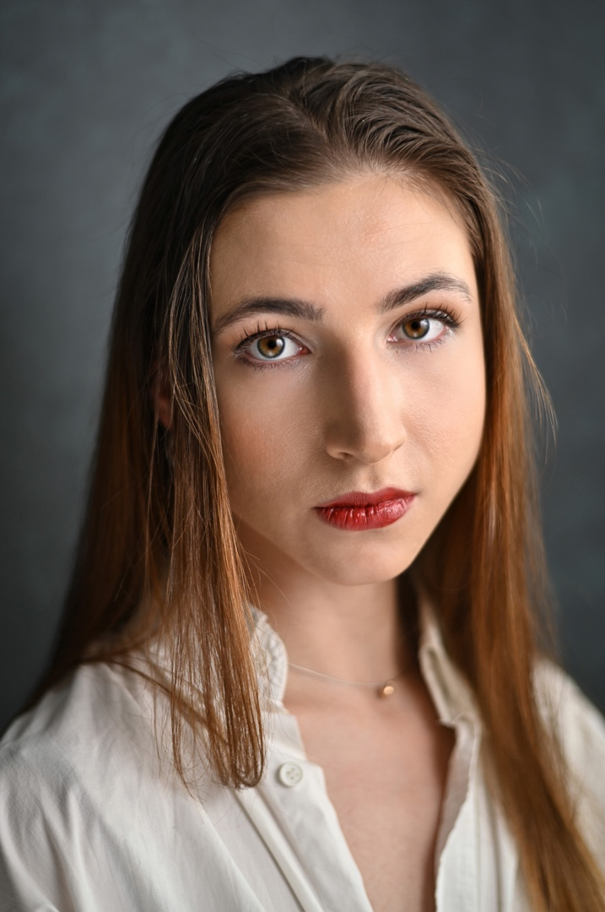

Remove numbers 01 02 03 04 from the top of undertitles

Remove undertitles – short descriptions – under undertitles

Remove FOLLOW ME section from the bottom of the page completely

Put as direct contact balajova.patricia@gmail.com

For representation put

Callum McGaffney

callummcgaffney@gmail.com

+ 44 7713 127076

Remove SEND MESSAGE option along with all fields completely

In the banner „featured work“ list the following:
List as first one – Lead Role in Liquid Bread directed by Alica Bednáriková
(prelinkovať to na odkaz na imdb - https://www.imdb.com/title/tt19811286/?ref_=fn_t_1 )
Then as second one list – Lead Role in the upcoming debut feature film by Viera Čakányová (working title: Warhaiku) –(prelinkovať na Vierin imdb - https://www.imdb.com/name/nm6376190/ )
As third one please list ...miscellaneous film-work for a lot of my film-friends

(a tak, že sa na toto „misc. Film-work...for a lot of my film-friends“ bude dať kliknúť a to bude aj jedna z hlavných horných „líšt“ / bannerov na kliknutie a bude sa volať „FILM“.

Tento „FILM“ abteilung, bude obsahovať nie slideshow, ale takú prosto hromadu fotiek, na ktore sa bude dať kliknúť a zväčšiť ich. Nebudú všetky rovnakej veľkosti, bude to taký „zdanlivý mess“...mozaika/koláž if you want.

Fotky do tejto sekcie sú vo foldri „FILM“.

Teda horná pravá lišta bude obsahovať bloky – HOME , SHOWREEL , FILM , THEATRE , FURTHER PORTFOLIO , WATCH , CONTACT

HOME – teda ukazuje v ľavom hornom rohu Patrícia Lucia Balajová, v strede in the centre Patrícia Balajová a pod tým moja fotka – je vo foldri „Patrícia L. Balajová“ ako FOTO 1.

SHOWREEL časť – už som cca rozpísala, showreel ešte musím počkať naň...

FILM časť – fotky rôzne, ako sa hodia, zmiešane, ideálne ale všetky ...že budú aj menšie a keď sa na ne klikne tak sa zväčšia...

THEATRE – túto stránku rozdeliť na akoby jedno-tretinovú časť, ktorá bude „banner“ ktorý bude obsahovať text – teda listnuté všetky predstavenia, v ktorých som hrala....a zvyšné 2 tretiny plochy tejto pasáže budú vyplnené fotkami. Fotky pôjdu rôzne, vedla seba v radoch, ale niektoré budú väčšie iné menšie...taká mosaic nech z nich je. Fotky sú vo foldri THEATRE.

---- banner by mal obsahovať nasledovné : - Divadlo Lab: F.G. Lorca – YERMA
- Divadlo Lab: Milan Uhde – Kráľ Vávra
- Divadlo Lab: Lucy Kirkwood – The Welkin
- Collective of Authors: Embodying The Monster (diploma performance -monodrama)
- Divadlo Panoptikum: História lásky
- Divadlo Panoptikum: Šetri slzami
- Divadlo Panoptikum: Reliving_the_childhood
- Divadlo Panoptikum: Loosing_the_wings

